АДМИНИСТРАЦИЯ  СЕЛЬСКОГО ПОСЕЛЕНИЯ «НОШУЛЬ» | 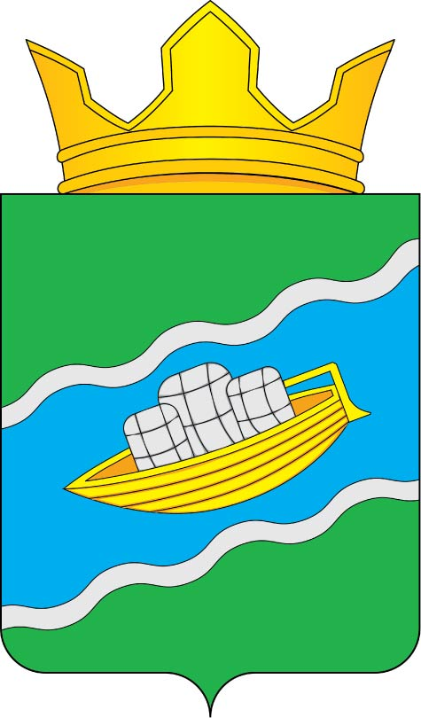 | «НОШУЛЬ»  СИКТ ОВМÖДЧÖМИНСА АДМИНИСТРАЦИЯ
Постановление
ШУÖМ

от | 07 | октября | 202 | 2 | г. |  | № | 32
 |  |  |  | … |  |  |  | …………
с. Ношуль, Прилузский район, Республики Коми

О внесении изменений в постановление администрации
сельского поселения «Ношуль» от 19 марта 2018 года
№25 «Об утверждении административного регламента
предоставления муниципальной услуги «Присвоение,
изменение и аннулирование адреса объекту адресации
на территории муниципального образования»»

На основании Федерального закона от 27 июля 2010 года № 210-ФЗ «Об организации предоставления государственных и муниципальных услуг», Федерального закона от 06 октября 2003 года № 131-ФЗ «Об общих принципах организации местного самоуправления в Российской Федерации», протеста прокуратуры Прилузского района от 29.09.2022 №07-02-2022, администрация сельского поселения «Ношуль» постановляет:

1.Внести в постановление администрации сельского поселения «Ношуль» от 19 марта 2018 года №25 «Об утверждении административного регламента предоставления муниципальной услуг «Присвоение, изменение и аннулирование адреса объекту адресации на территории муниципального образования»» следующие изменения и дополнения:
1.1. Пункт 1.2. раздела изложить в следующей редакции:
«1.2. Заявителями на получение Услуги являются:
- собственники объекта адресации;
- лица, обладающие одним из следующих вещных прав на объект адресации:
- право хозяйственного ведения;
- право оперативного управления;
- право пожизненно наследуемого владения;
- право постоянного (бессрочного) пользования;
- представители Заявителя, действующие в силу полномочий, основанных на оформленной в установленном законодательством порядке доверенности;
- представитель собственников помещений в многоквартирном доме, уполномоченный на подачу такого заявления решением общего собрания указанных собственников;
- представитель членов садоводческого, огороднического и (или) дачного некоммерческого объединения граждан, уполномоченный на подачу такого заявления решением общего собрания членов такого некоммерческого объединения;
- кадастровый инженер, выполняющий на основании документа, предусмотренного статьей 35 или статьей 42.3 Федерального закона от 24 июля 2007 г. № 221 -ФЗ «О кадастровой деятельности», кадастровые работы или комплексные кадастровые работы в отношении соответствующего объекта недвижимости, являющегося объектом адресации.»;
1.2. пункт 1.3. изложить в следующей редакции:
«1.3.С заявлением вправе обратиться представители заявителя, действующие в силу полномочий, основанных на оформленной в установленном законодательством Российской Федерации порядке доверенности, на указании федерального закона либо на акте уполномоченного на то государственного органа, органа местного самоуправления или органа публичной власти федеральной территории (далее - представитель заявителя).»;
1.3. пункт 2.2.1. дополнить абзацем 9 следующего содержания:
«- федеральный орган исполнительной власти, уполномоченный Правительством Российской Федерации на предоставление сведений, содержащихся в Едином государственном реестре недвижимости, или действующей на основании акта Правительства Российской Федерации публично-правовой компанией, созданной в соответствии с Федеральным законом "О публично-правовой компании "Роскадастр", в порядке межведомственного информационного взаимодействия по запросу уполномоченного органа.»;
1.4. пункт 2.4. изложить в следующей редакции:
2.4.Общий срок предоставления муниципальной услуги составляет не более 10 рабочих дней, исчисляемых со дня регистрации заявления о предоставлении муниципальной услуги.
Срок приостановления предоставления услуги законодательством Российской Федерации, принимаемыми в соответствии с ними иными нормативными правовыми актами Российской Федерации, законами и иными нормативными правовыми актами Республики Коми не предусмотрен.».
1.5. пункт 2.10. изложить в следующей редакции:
«2.10. Перечень документов, которые заявитель вправе представить по собственной инициативе, так как они подлежат представлению в рамках межведомственного информационного взаимодействия и их непредставление заявителем не является основанием для отказа заявителю в предоставлении услуги:
а) правоустанавливающие и (или) правоудостоверяющие документы на объект (объекты) адресации (в случае присвоения адреса зданию (строению) или сооружению, в том числе строительство которых не завершено, в соответствии с Градостроительным кодексом Российской Федерации для строительства которых получение разрешения на строительство не требуется, правоустанавливающие и (или) правоудостоверяющие документы на земельный участок, на котором расположены указанное здание (строение), сооружение);
б) выписки из Единого государственного реестра недвижимости об объектах недвижимости, следствием преобразования которых является образование одного и более объекта адресации (в случае преобразования объектов недвижимости с образованием одного и более новых объектов адресации);
в) разрешение на строительство объекта адресации (при присвоении адреса строящимся объектам адресации) (за исключением случаев, если в соответствии с Градостроительным кодексом Российской Федерации для строительства или реконструкции здания (строения), сооружения получение разрешения на строительство не требуется) и (или) при наличии разрешения на ввод объекта адресации в эксплуатацию;
г) схема расположения объекта адресации на кадастровом плане или кадастровой карте соответствующей территории (в случае присвоения земельному участку адреса);
д) выписка из Единого государственного реестра недвижимости об объекте недвижимости, являющемся объектом адресации (в случае присвоения адреса объекту адресации, поставленному на кадастровый учет);
е) решение органа местного самоуправления о переводе жилого помещения в нежилое помещение или нежилого помещения в жилое помещение (в случае присвоения помещению адреса, изменения и аннулирования такого адреса вследствие его перевода из жилого помещения в нежилое помещение или нежилого помещения в жилое помещение);
ж) акт приемочной комиссии при переустройстве и (или) перепланировке помещения, приводящих к образованию одного и более новых объектов адресации (в случае преобразования объектов недвижимости (помещений) с образованием одного и более новых объектов адресации);
з) выписка из Единого государственного реестра недвижимости об объекте недвижимости, который снят с государственного кадастрового учета, являющемся объектом адресации (в случае аннулирования адреса объекта адресации по основаниям, указанным в подпункте "3" пункта 2.3. настоящего административного регламента);
и) уведомление об отсутствии в Едином государственном реестре недвижимости запрашиваемых сведений по объекту недвижимости, являющемуся объектом адресации (в случае аннулирования адреса объекта адресации по основаниям, указанным в подпункте "3" пункта 2.3. настоящего административного регламента).
Заявители (представители заявителя) при подаче заявления вправе приложить к нему документы, указанные в подпунктах "а", "в", "г", "е" и указанные в пункте 2.10 настоящего административного регламента, если такие документы не находятся в распоряжении органа государственной власти, органа местного самоуправления, органа публичной власти федеральной территории либо подведомственных государственным органам, органам местного самоуправления или органам публичной власти федеральной территории организаций.»;
1.6. пункт 3.4.2. изложить в следующей редакции:
«3.4.2. Максимальный срок исполнения административной процедуры составляет 4 рабочих дня со дня получения специалистом Органа, МФЦ, ответственным за межведомственное взаимодействие, документов и информации для направления межведомственных запросов.».
2. Настоящее постановление вступает в силу со дня опубликования в бюллетене «Информационный вестник Совета и администрации сельского поселения «Ношуль».

И.о. руководителя администрации
сельского поселения «Ношуль» ____________________М.Н. Чукилева

